**Punto 5 | Construir API Rest**

Construya el API completo de la heladería. El API debe permitir las siguientes operaciones:

Antes de hacer los consumos a la Api voy a loguearme como Administrador para tener acceso a todos los métodos.

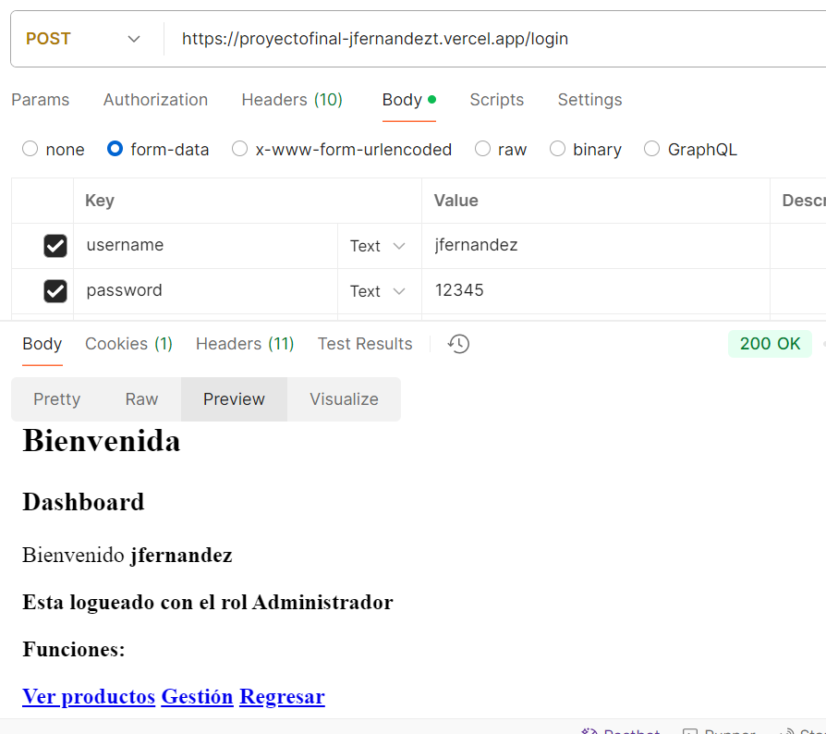

1. Consultar todos los productos

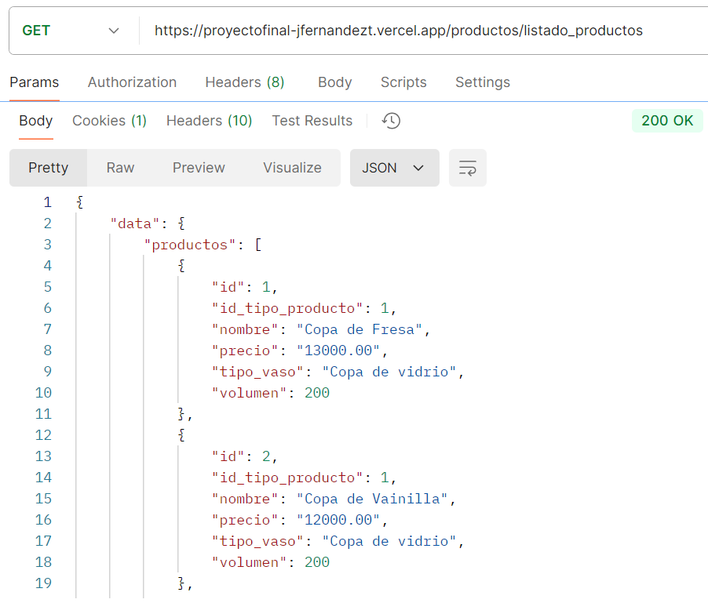

1. Consultar un producto según su ID

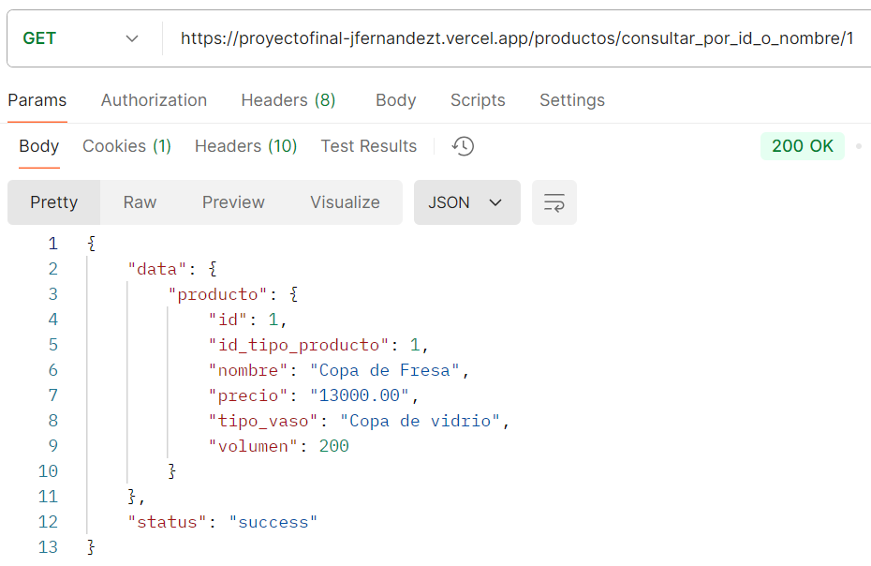

Y ahora cuando el ID del producto no existe

1. Consultar un producto según su nombre

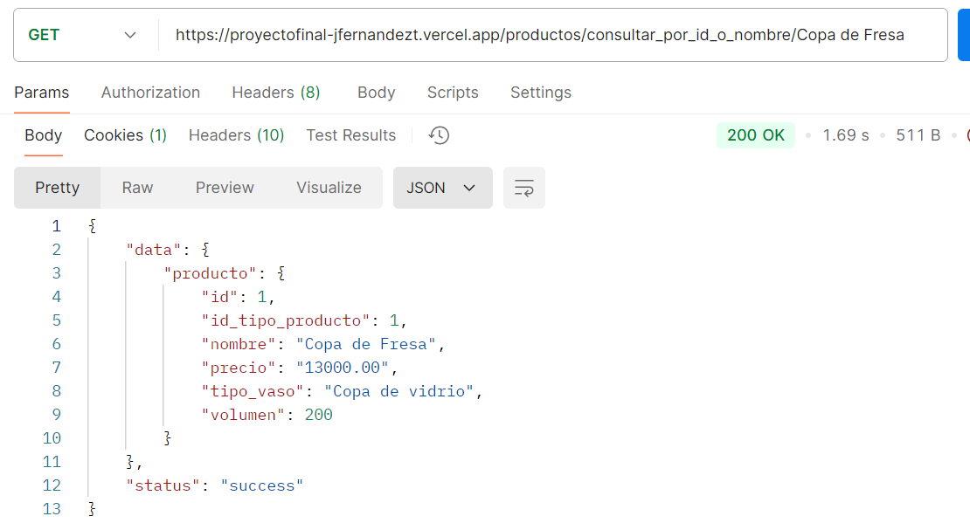

Y ahora cuando el nombre no existe

1. Consultar las calorías de un producto según su ID

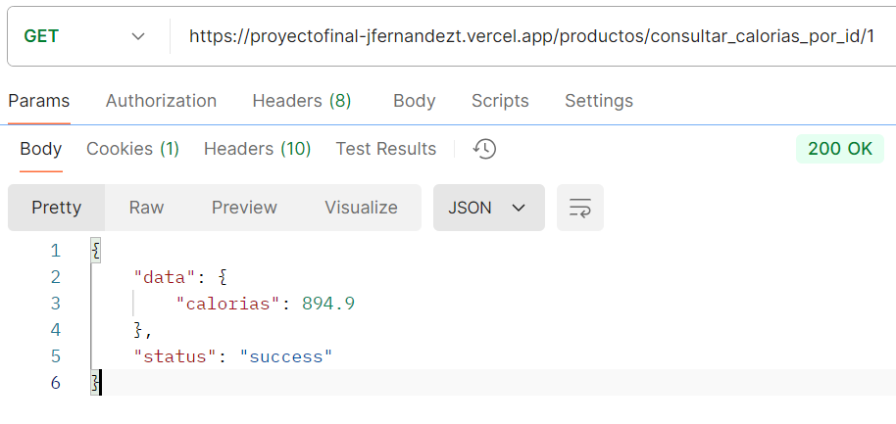

Y ahora cuando el id no existe

1. Consultar la rentabilidad de un producto según su ID

Y ahora cuando el id no existe

1. Consultar el costo de producción de un producto según su ID

1. Vender un producto según su ID

Para esta solicitud y para otras se había trabajo una versión que es usada por la interfaz Web, por la importancia del método, en éste documento solo se muestra la del método Vender.

**Y cuando no se encuentra**

1. Consultar todos los Ingredientes

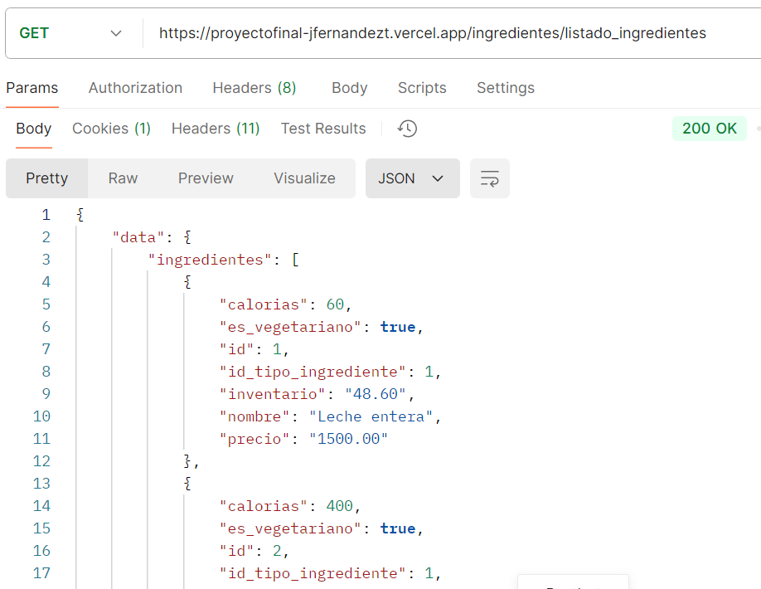

1. Consultar un ingrediente según su ID

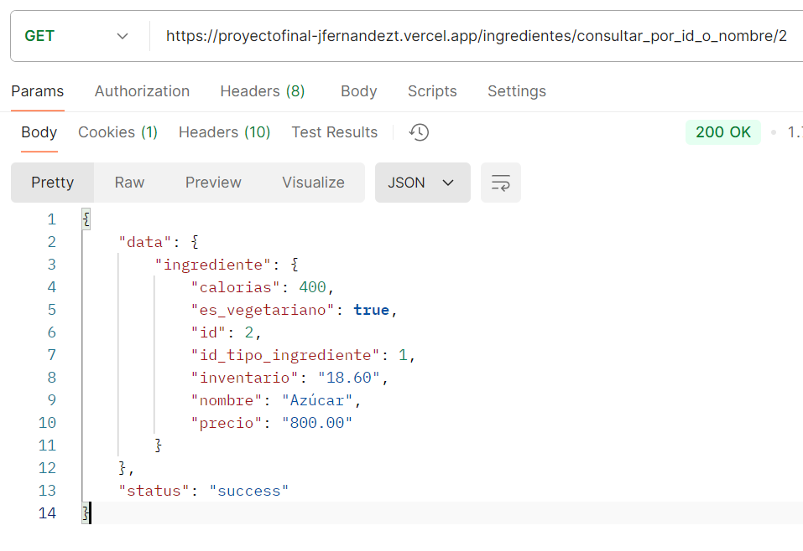

1. Consultar un ingrediente según su nombre

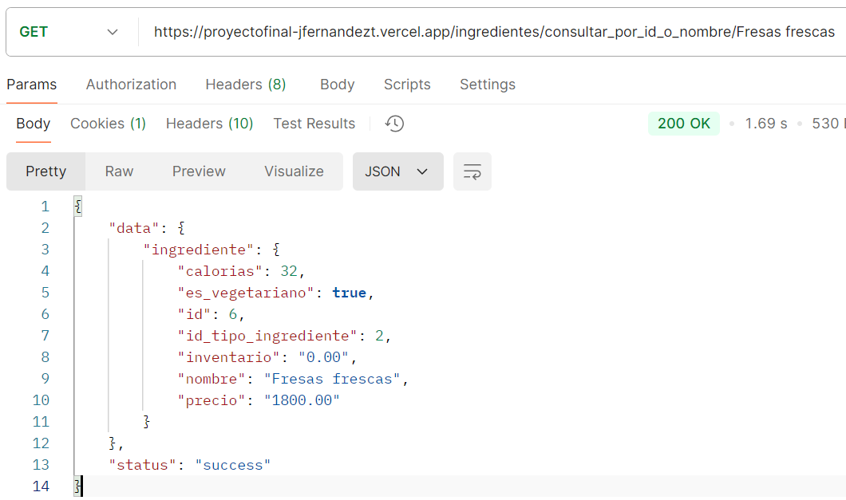

1. Consultar si un ingrediente es sano según su ID

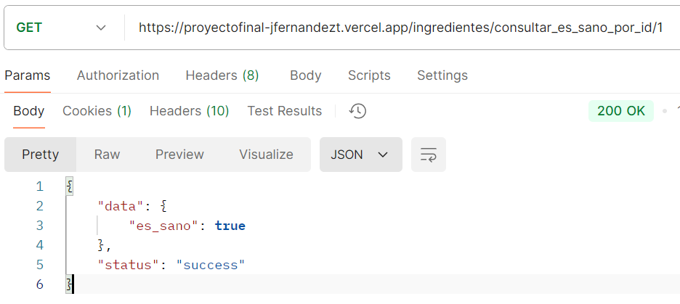

1. Reabastecer un ingrediente según su ID

En el punto 5.10 se consultaron las “Fresas frescas”, actualmente tienen un inventario de 0, ahora vamos a realizar el proceso de abastecimiento

Procedemos a consultar las Fresas frescas para validar el inventario

1. Renovar el inventario de un ingrediente según su ID

Del punto anterior sabemos que las “Fresas frescas”, luego del reabastecimiento tienen un inventario de 10, ahora vamos a realizar el proceso de renovación

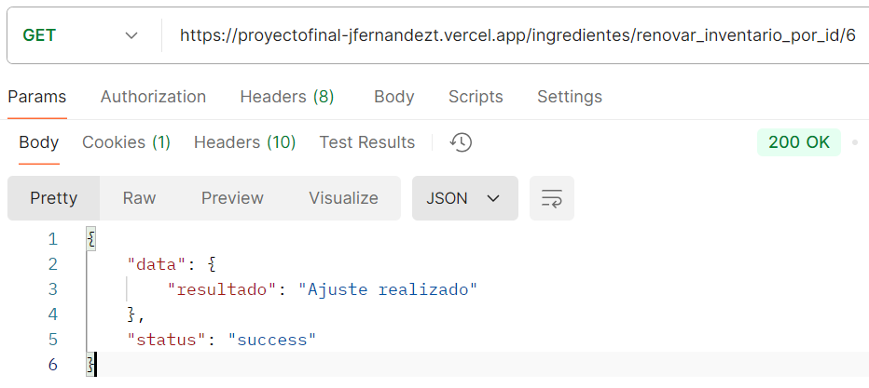

Consulta de las “Fresas frescas” después de renovar su inventario

El proceso de renovación NO aplica para todos los ingredientes veamos cómo se comporta con un ingrediente al cual no debería realizar la renovación

Si el ingrediente No existe muestra el mensaje

Ahora algunas imágenes de la página web

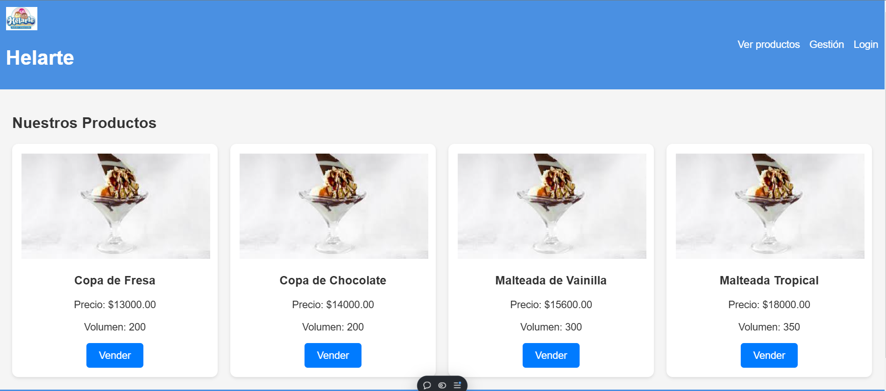

Después de loguearme como Administrador

Módulo de Gestión

